

**Tribunal de Justiça do Estado do Maranhão**

**Central de Mandados da Ilha de São Luís**

**LAUDO DE AVALIAÇÃO DE IMÓVEL**

Processo nº: 0817830-89.2020.8.10.0001

Ação: EXECUÇÃO DE TÍTULO EXTRAJUDICIAL

Exequente: PAULO MIRANDA DA PAZ e outros

Executado: ABDON MURAD JUNIOR PARTICIPACOES E EMPREENDIMENTOS IMOBILIARIOS EIRELI e outros

**AVALIADORA**

LUCIANA MARIA COSTA RABELO

Oficiala de Justiça/TJMA

Mat. 80291

**SUPERVISOR**

ADONIRAN DE SOUSA PEREIRA

Oficial de Justiça/TJMA

Mat. 166553

**SÃO LUÍS**

**2024**

**SUMÁRIO**

1 OBJETIVO DO LAUDO E SOLICITANTE DA AVALIAÇÃO 3

2 AVALIADORES 3

3 INSTRUMENTOS DE CÁLCULO UTILIZADOS 3

4 LOCALIZAÇÃO 4

5 DESCRIÇÃO DO IMÓVEL 5

6 VISTORIA 5

7 DOCUMENTAÇÃO FOTOGRÁFICA DA VISTORIA 7

8 MÉTODOS E PROCEDIMENTOS UTILIZADOS 17

9 RESULTADO DA AVALIAÇÃO 18

10 BIBLIOGRAFIA 19

ANEXO I – MEMÓRIA DE CÁLCULO 20

ANEXO II – AMOSTRA 21

# 1 OBJETIVO DO LAUDO E SOLICITANTE DA AVALIAÇÃO

O presente documento tem a finalidade de reavaliar pelo valor de mercado do imóvel o bem indicado no Processo nº: 0817830-89.2020.8.10.0001, conforme mandado de avaliação de Id 118879119, expedido pela Dra. NIRVANA MARIA MOURÃO BARROSO, Juíza de Direito da 13ª Vara Cível do Termo de São Luís/MA.

# 2 AVALIADORES

A avaliação foi realizada por LUCIANA MARIA COSTA RABELO, Oficiala de Justiça/TJMA, Mat. 80291. Bacharel em Economia. Especialista em Avaliação Patrimonial de Bens.

Todos os trabalhos foram supervisionados por ADONIRAN DE SOUSA PEREIRA, Oficial de Justiça, Mat. 166553. Graduado em Ciências Contábeis e Administração, Formação Pedagógica com Habilitação em Matemática. Especialista em Controladoria, Auditoria e Perícia Contábil, Gestão Pública, Educação a Distância com Habilitação em Tecnologias Educacionais, Direito Empresarial e Administração Pública. Mestre em Administração e Contabilidade.

# 3 INSTRUMENTOS DE CÁLCULO UTILIZADOS

Foram utilizadas as planilhas de autoria do Prof. SAMUEL JESUS DE OLIVEIRA, Oficial de Justiça Avaliador Federal/TRT 15º Região. Tal instrumento é tão eficiente na realização de avaliação de bens por inferência estatística quanto os sistemas SisDEA e INFER32. Tais planilhas foram reconhecidos pelo Conselho Nacional de Justiça, durante a 346ª Sessão Ordinária e publicadas no Portal de Boas Práticas do Conselho Nacional de Justiça (CNJ), conforme é possível acessar via link (<https://boaspraticas.cnj.jus.br/pratica/316>). Outros materiais podem ser consultados no site (<https://oficialavaliador.com.br/>).

# 4 LOCALIZAÇÃO

O terreno avaliado está localizado próximo a vários polos valorizantes como faculdades, terminal de integração, centros comerciais e o Shopping Rio Anil.

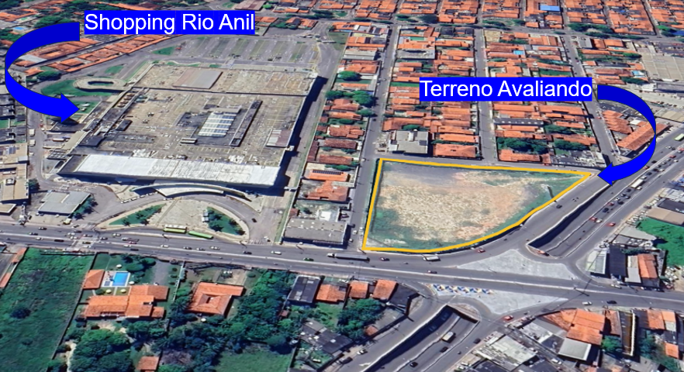

**Vista superior do terreno (satélite)**

Coordenadas Geográficas (-2.535038739984728, -44.22580240961834)

# 5 DESCRIÇÃO DO IMÓVEL

IMÓVEL: Terreno com 4 frentes, Av. Jerônimo de Albuquerque, Av. São Luís Rei de França, Rua Um e Rua Quatro no bairro da Cohab. O imóvel está inserido em uma área com grande potencial comercial, embora o bairro fosse inicialmente destinado a construções residenciais.

A área inicial de 9.475.45 m² foi desapropriada pela Prefeitura Municipal de São Luís em 921,76 m², restando uma área de 8.553,69 m². Tal alteração foi averbada na matrícula do imóvel 124.051 no 1º Registro de Imóveis de São Luís do Maranhão.

# 6 VISTORIA

A vistoria foi realizada presencialmente em 27/08/2024 às 08h00 pelos oficiais de justiça ADONIRAN DE SOUSA PEREIRA e LUCIANA MARIA COSTA RABELO. Pelo que foi possível constatar, o imóvel tem tamanho singular, não sendo possível encontrar um lote com sua mesma dimensão. Há alguns anos o imóvel era uma propriedade residencial com muitas árvores em um conjunto similar a um sítio.

Algum tempo depois, foi iniciada uma obra onde possivelmente seria construído um prédio comercial. Nessa empreitada, o imóvel sofreu diversas intervenções sendo importante destacar a retirada de todas as suas árvores. Também foi realizado um tratamento do solo por meio de uma escavação. Como a obra foi interrompida, o estado atual é de um declive incompatível com todos os demais imóveis, pois a característica daquele bairro é de terrenos planos e no nível das respectivas ruas.

O desnível artificialmente criado é um fator desvalorizante. O novo adquirente, caso não vá prosseguir com a obra interrompida, terá de gastar volumosos recursos para aterrar a parte escavada. O imóvel também conta com diversas penhoras em sua matrícula, fato que gera desvalorização, pois compradores tendem a buscar imóveis sem embaraço judicial.

Embora a interrupção da obra tenha diminuído o valor do imóvel, sua localização é única, restando poucos imóveis nesta cidade com uma grande área encravada próximo a pontos valorizantes como shoppings, hospitais, faculdades, dentre outros.

# 7 DOCUMENTAÇÃO FOTOGRÁFICA DA VISTORIA

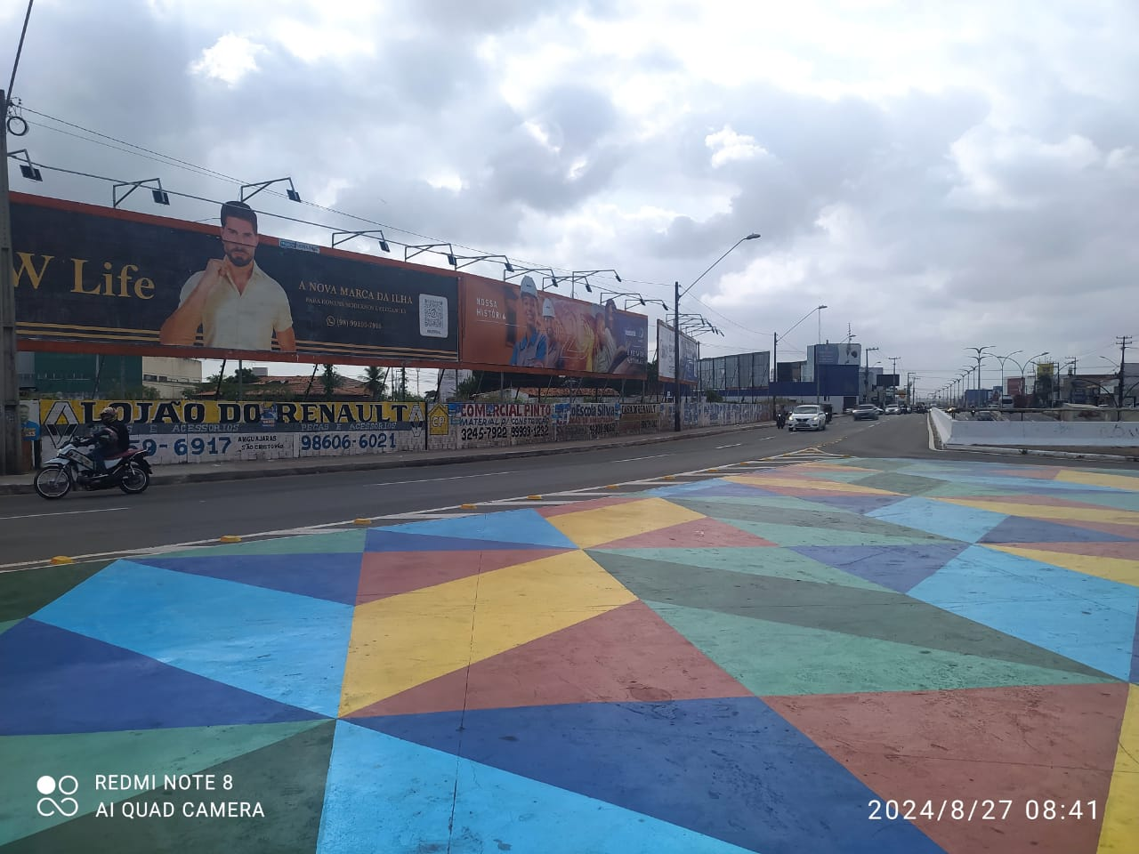

**Foto 1 – Vista externa da frente do terreno (bifurcação da Avenida Jerônimo de Albuquerque com a Avenida São Luís Rei de França)**

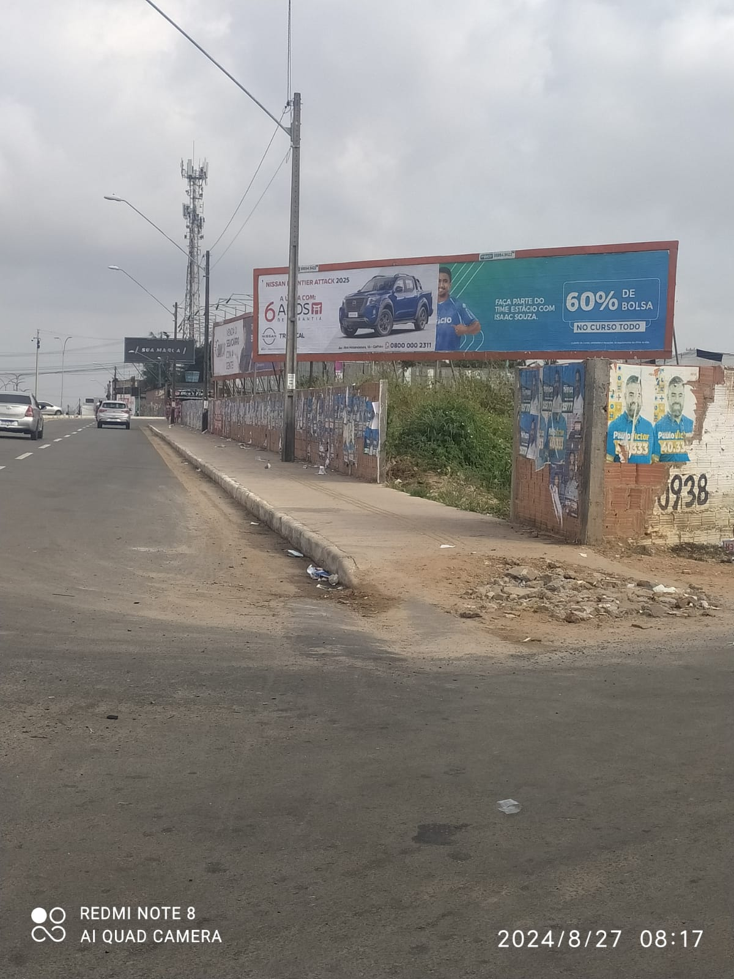

**Foto 2 – Vista do terreno com acesso pela Avenida Jerônimo de Albuquerque esquina com a Rua 4 do Jardim de Fátima (Cohab Anil I)**

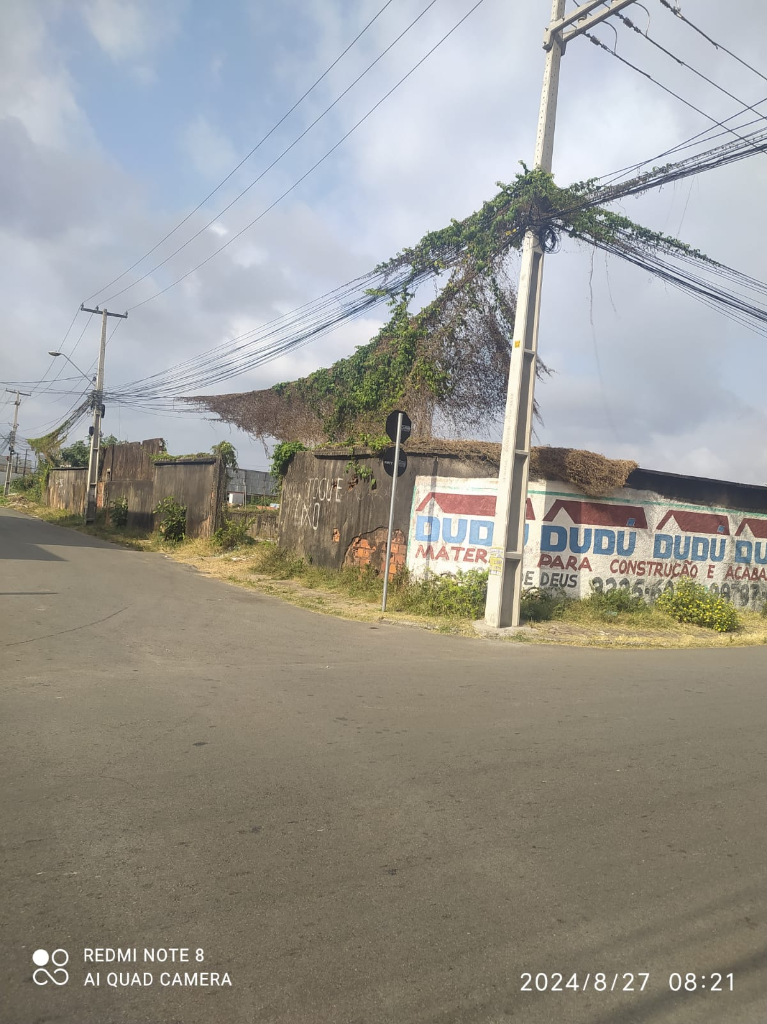

**Foto 3 – Vista do terreno na bifurcação da rua 4 com a Rua 01 do Jardim de Fátima - Cohab Anil I**

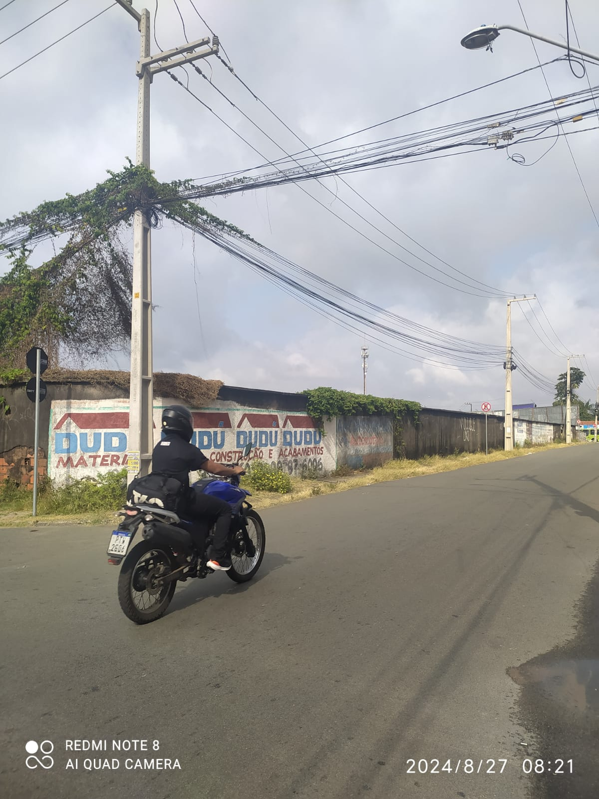

**Foto 4 – Foto lateral do terreno na Rua 01 do Jardim de Fátima entre a Rua 04 do Jardim de Fátima e Avenida São Luís Rei de França**

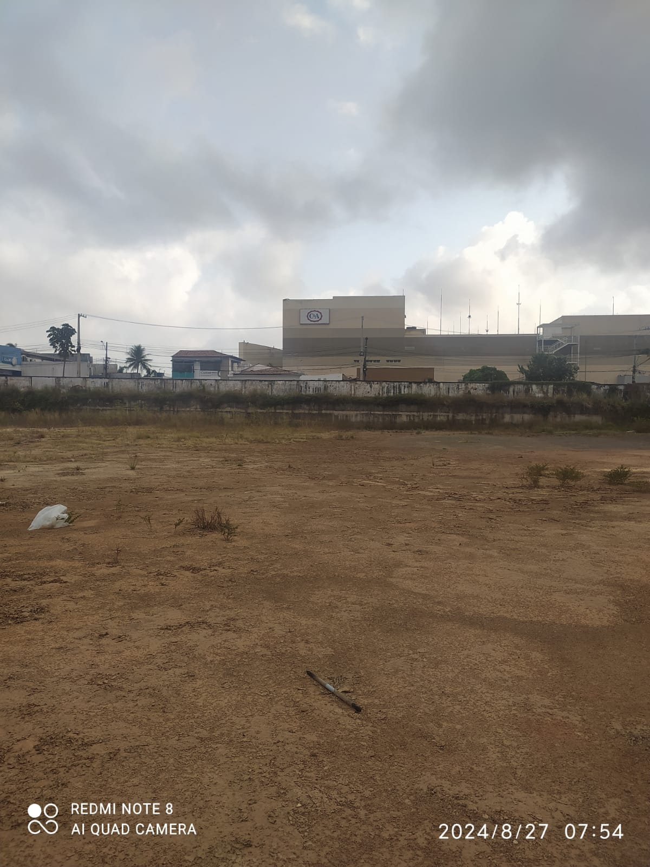

**Foto 5 – Imagem da área interna do terreno**

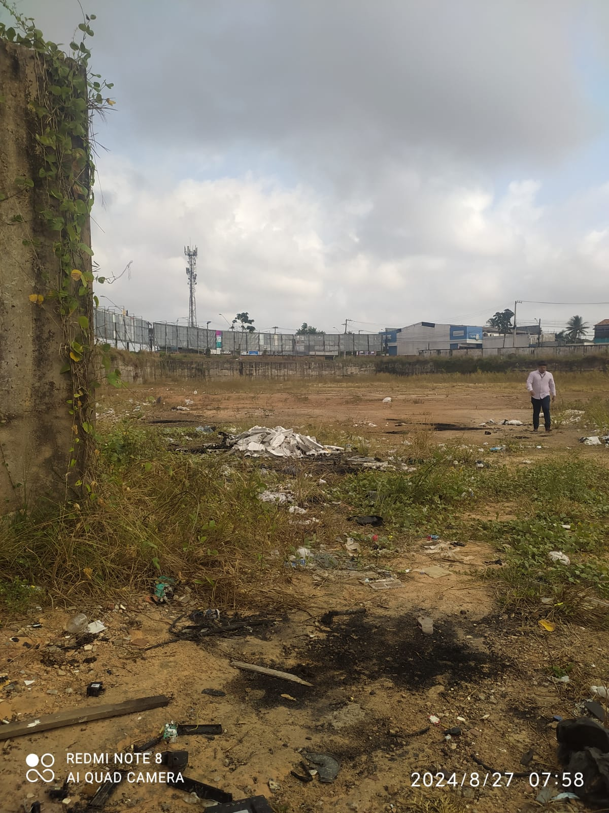

**Foto 6 – Vista da área interna do terreno**

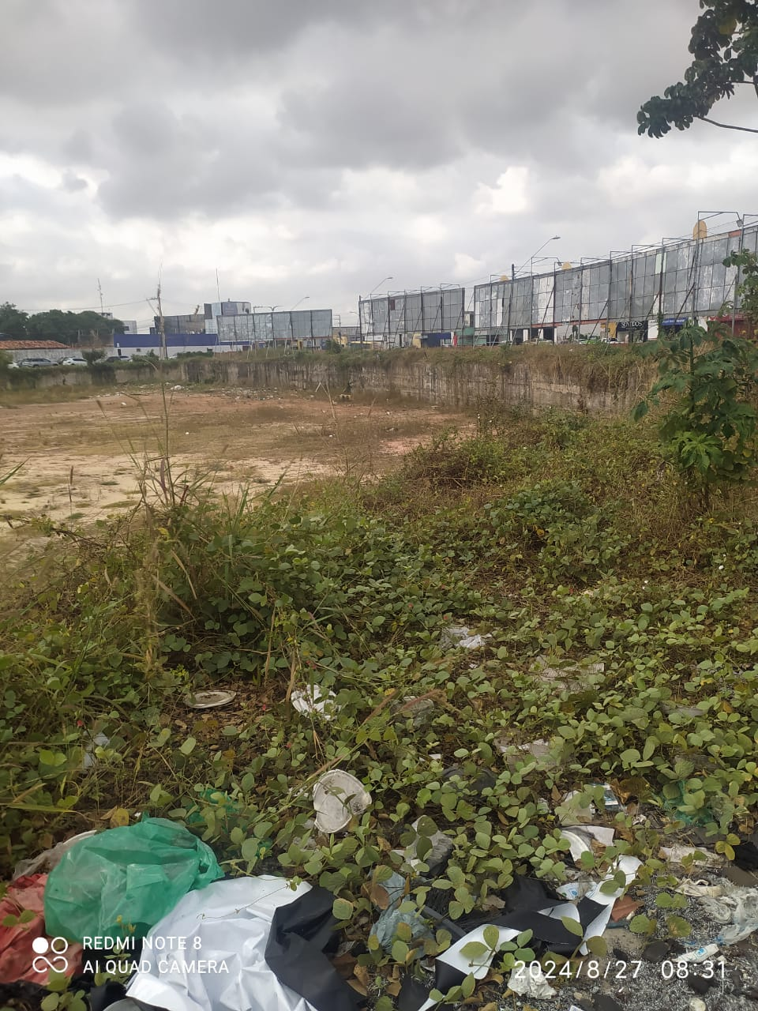

**Foto 7 – Imagem da área interna do terreno**

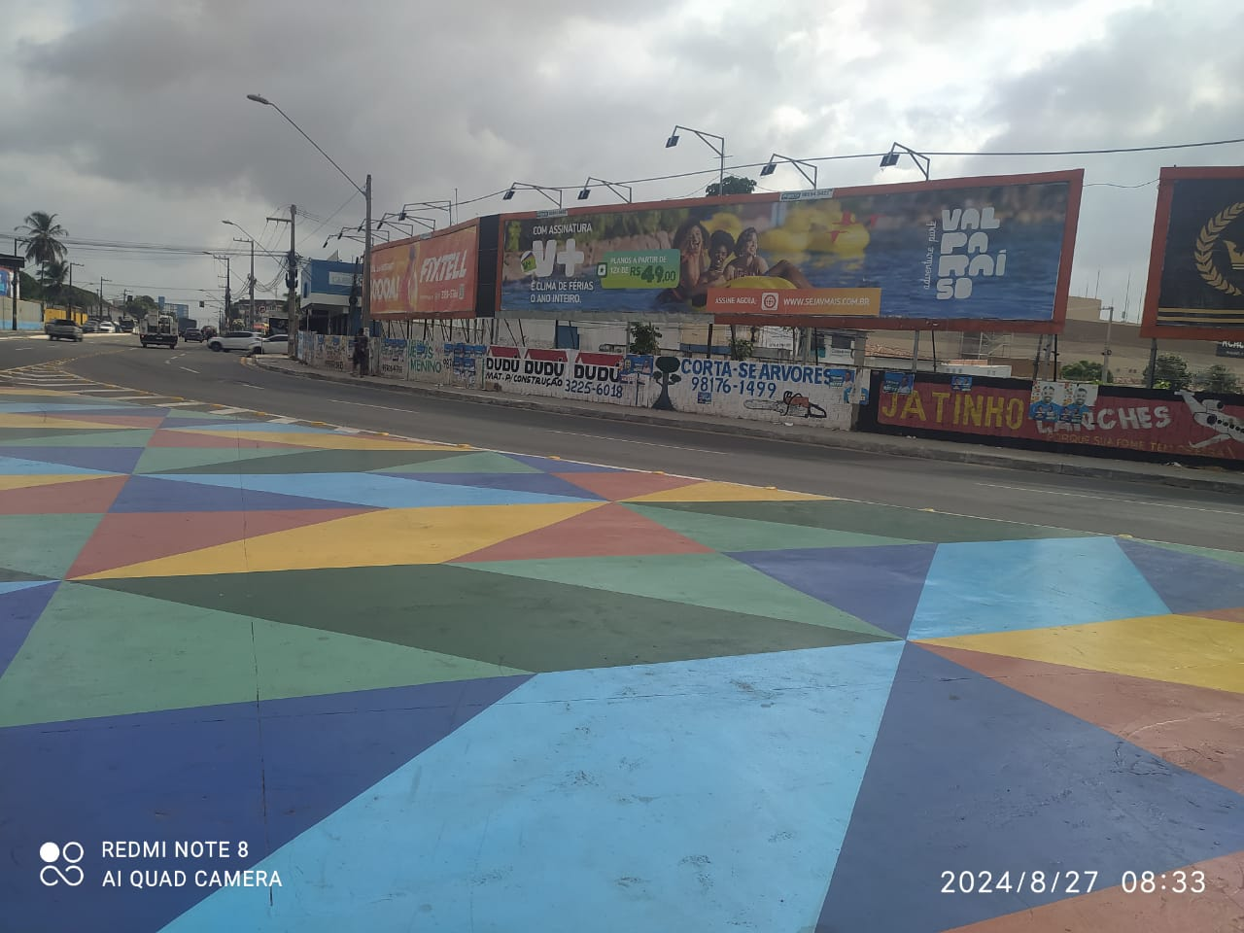

**Foto 8 – Vista frontal (contorno Avenida Jerônimo de Albuquerque com Avenida São Luís Rei de França)**

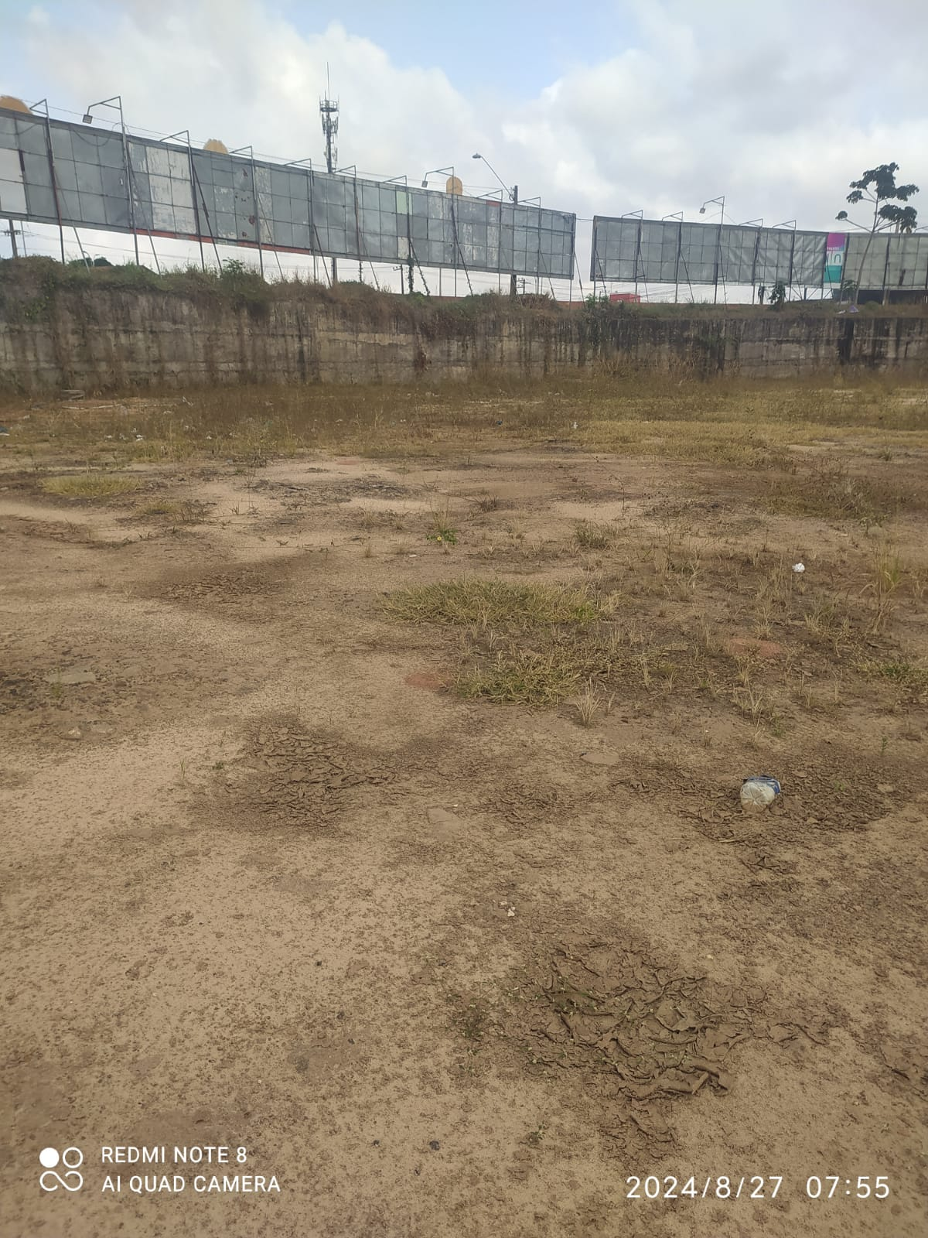

**Foto 9 – Área interna**

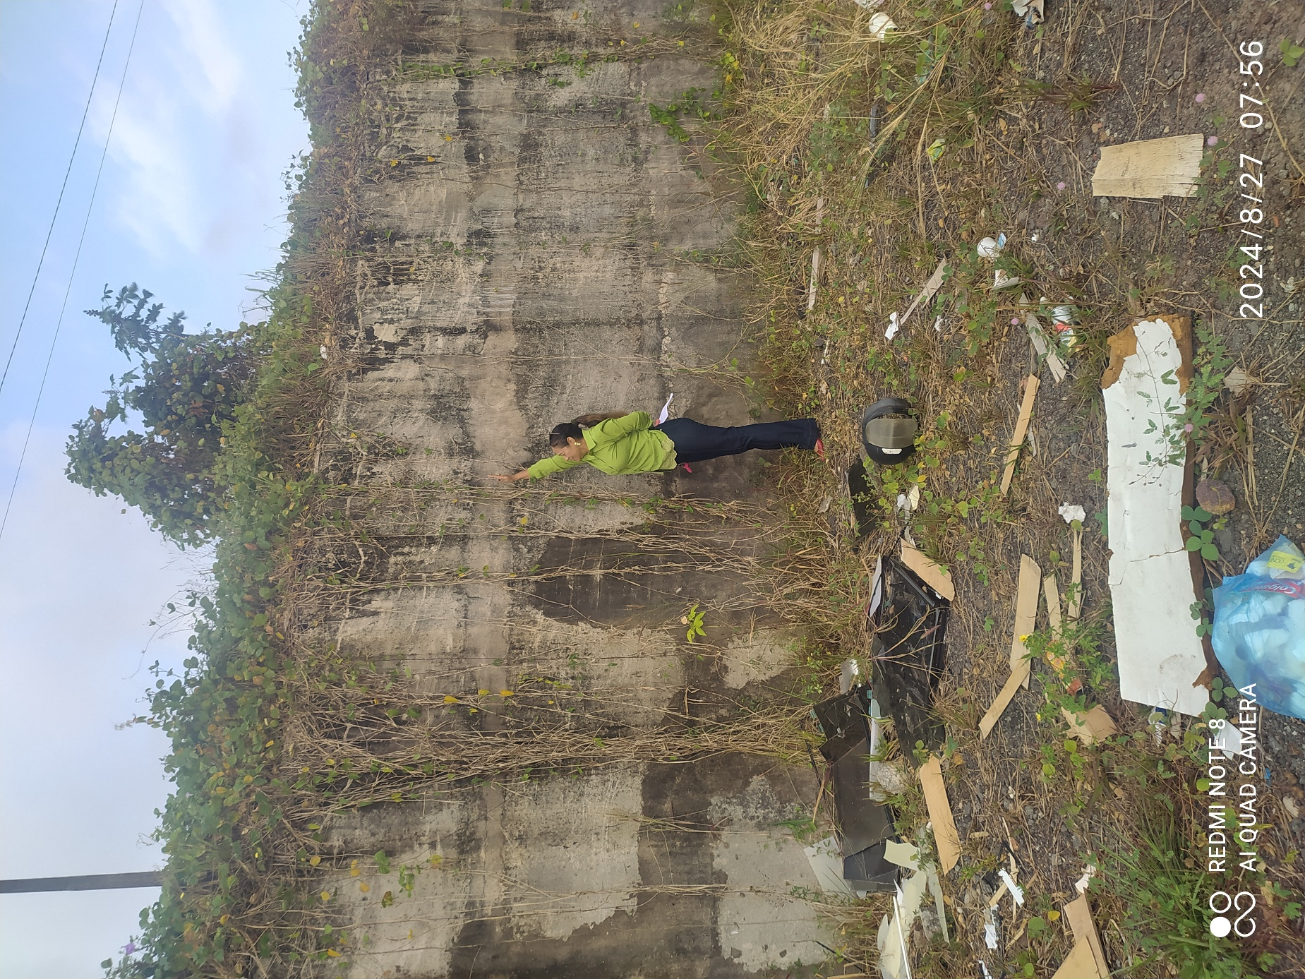

**Foto 10 – Imagem interna do muro de arrimo**

# 8 MÉTODOS E PROCEDIMENTOS UTILIZADOS

A avaliação do imóvel em questão foi realizada utilizando o Método Comparativo Direto de Dados de Mercado (MCDDM), com tratamento por Inferência Estatística, conforme preconizado pela NBR 14653-2. A escolha do MCDDM se deu por ser uma metodologia confiável e embasada em dados concretos, garantindo uma avaliação precisa e imparcial do imóvel. Para tanto, coletou-se uma amostra de dados de mercado de imóveis semelhantes ao avaliando, localizados na mesma região e anunciados recentemente. As informações coletadas incluíram a área do terreno, a testada (frente), a localização em relação à malha urbana e o valor de venda (esquina).

Após a coleta dos dados, procedeu-se ao ajuste prévio do fator “oferta”, pois todos os valores utilizados são relacionados a ofertas de vendas. Para melhor ajustar o modelo, foram realizadas duas regressões. Na primeira, utilizou-se codificação binária para o fator “esquina”. Na segunda, trabalhou-se com códigos ajustados, realizando transformações nos valores das variáveis utilizadas. O resultado encontrado atende aos termos da NBR 14653, norma técnica que dá diretrizes para a realização de cálculos de avaliação de bens.

Foram utilizadas as planilhas de autoria do Prof. SAMUEL JESUS DE OLIVEIRA, Oficial de Justiça Avaliador Federal/TRT 15º Região. Os dados homogeneizados foram submetidos à análise de regressão múltipla. Essa técnica permite identificar a relação entre o valor de mercado de um terreno e suas características, expressa por meio de uma equação matemática. A partir dessa equação, foi possível estimar o valor de mercado do terreno avaliando, considerando seus atributos específicos.

# 9 RESULTADO DA AVALIAÇÃO

De acordo com as características do mercado analisadas, entendemos que o terreno possui absorção pelo mercado considerada acessível, pois se trata de imóvel localizado na área com grande potencial, seja comercial, seja residencial. Existem várias comodidades próximas como shoppings, universidades, hospitais, escolas e supermercados.

Por ocasião da paralisação de uma obra no terreno avaliando, o imóvel adquiriu uma característica de declive relevante, descaracterizando sua posição em relação ao nível de rua. Desta forma, como o modelo em análise não atendeu ao pressuposto da micronumerosidade para tal atributo (topografia) aplica-se no campo de arbítrio o desconto de 10%, conforme proposto por FIKER (2018).

Em 01/10/2024, data da avaliação, a partir dos atributos estudados e com uso de inferência estatística que contou com uma amostra de elementos atuais, avalia-se o imóvel com arredondamento de 3 casas decimais em **R$ 27.081.000,00 (vinte e sete milhões e oitenta e um mil reais)**.

Para um melhor detalhamento das etapas e técnicas utilizados nesta avaliação, é possível consultar a memória de cálculo localizada no anexo deste laudo de avaliação.

**AVALIADORA**

LUCIANA MARIA COSTA RABELO

Oficiala de Justiça/TJMA

Mat. 80291

**SUPERVISOR**

ADONIRAN DE SOUSA PEREIRA

Oficial de Justiça/TJMA

Mat. 166553

# 10 BIBLIOGRAFIA

CHARNET, Reinaldo et al. **Análise de modelos de regressão linear:** com aplicações. 2. ed. Campinas, SP: Editora da Unicamp, 2008.

DANTAS, Rubens Alves. **Engenharia de avaliações:** uma introdução à metodologia científica**.** São Paulo: Pini, 1998.

FIKER, José.  **Manual de avaliações e perícias em imóveis urbanos**. 4. ed. São Paulo: Pini, 2016, p. 18-19.

GUJARATI, Damodar N. Econometria básica. **Tradução de Maria José Cyhlar Monteiro.** Rio de Janeiro: Elsevier, 2006.

LAPPONI, Juan Carlos**. Estatística usando Excel.** 4. ed. revista e atualizada.  Rio de Janeiro: Elsevier, 2005.

NASSER JÚNIOR, Radegaz. **Avaliação de bens:** princípios básicos e aplicações**.** São Paulo: Editora Leud, 2019.

PINDYCK, Robert S.; RUBINFELD, Daniel L. **Econometria:** modelos e previsões**.** Rio de Janeiro: Elsevier, 2004.

THOFEHRN, Ragnar. **Avaliação de terrenos urbanos:** por fórmulas matemáticas. São Paulo: Pini, 2008.

WOOLDRIDGE, Jeffrey M. **Introdução à econometria:** uma abordagem moderna**.** Tradução da 6ª edição norte-americana. Tradução de Priscilla Rodrigues da Silva Lopes e Livia Marina Koeppl. São Paulo: Cengage Learning: 2022.

# ANEXO I – MEMÓRIA DE CÁLCULO

# ANEXO II – AMOSTRA